AFM201T-EVB USER GUIDE
AFM201T-EVB上手指南

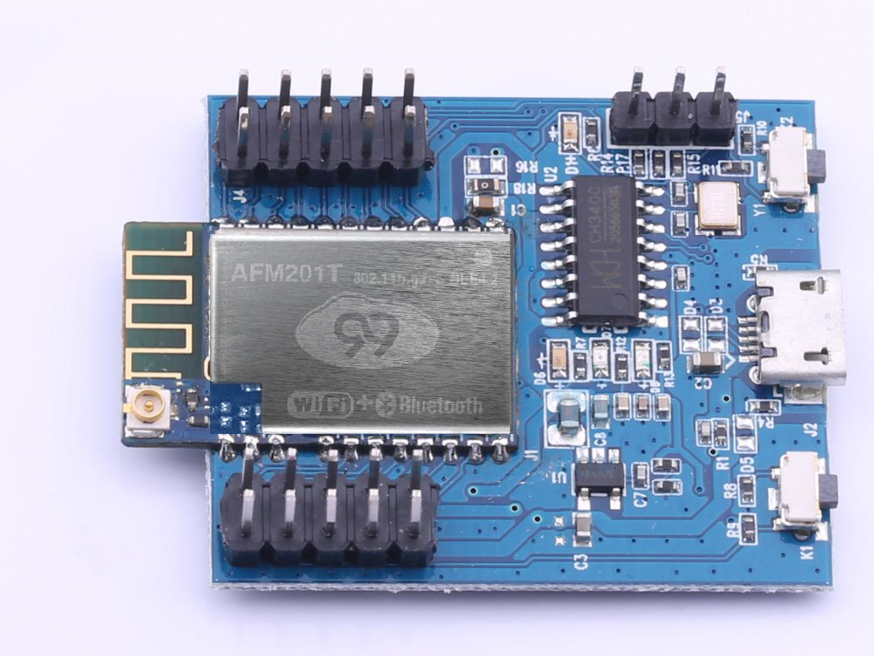

简述
九九物联根据市场需求推出WiFi+BLE产品，为了解决配网兼容性的痛点，采用标准的蓝牙配网，为了解决本地控制的通畅性，可切换为标准的蓝牙协议GATT实现profile配置。

AFM201T-EVB作为模块的辅助衍生产品，支持模组的全引脚引出，通用的Micro USB接口提供5V电压输出，用户可以通过USB转TTL进行固件更新，可以监控模组的debug打印信息。

材料准备
硬件：
- Micro USB供电线一根；
- 杜邦线三根
- USB转TTL串口工具一个
- 跳线帽或者镊子一个
软件：
- PC上使用串口调试工具（推荐使用SecureCRT）
- 模组固件升级软件“AmebaZII_PGTool_v1.0.1.exe”
- CH340G驱动安装

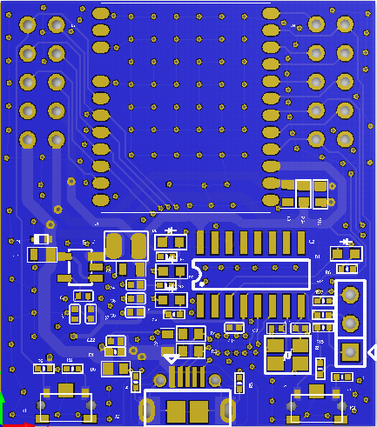
AFM201T-EVB板子功能
CHIP_EN PWM1
PWM2 UART1_RX
UART1_TX PWM3
GND VD33
VCC-5V VBat_IN
GPIO3 GPIO2
GPIO1 PWM5
PWM4 LOG_TX
LOG_RX UART0_TX
UART0_RX GND
下载/Normal选择
Micro USB
中断按键
复位Reset
RGB三个单路LED

GND

VCC3.3

固件更新
硬件接线：使用Micro USB供电线连接PC端，安装好CH340G的驱动。
软件配置：打开软件“AmebaZII_PGTool_v1.0.1.exe”，配置如下：
固件名称为“flash_is_99M201SUR1N.190627.A”
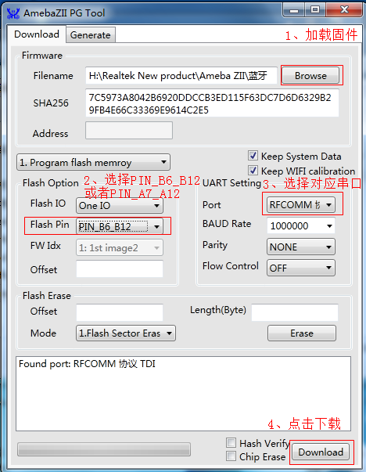

烧录硬件操作：在以上硬件配置1-3步后—>用跳线帽把“下载选择端和VCC3.3短接”->按下复位键 —> 点击“Download”。

烧录完成版本版本确认：打开SecureCRT，按下AFM201T-EVB的复位按钮，串口助手会打印出软件版本信息。如下图：
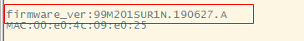

指令操作指示
硬件连接：AFM201T-EVB板子的指令集交互UART为：UART0_TX \ UART0_RX，连接“USB转TTL串口工具”到PC端，波特率默认为115200，数据位8，校验None，停止位1，无流控。

主MCU（现PC端串口助手模拟）通过UART连接AFM201T-EVB，使用AT 指令对AFM201T-EVB进行控制、网络查询、数据传输。

在PC上使用串口调试助手（推荐使用SecureCRT）打开对应串口，默认设置如下：
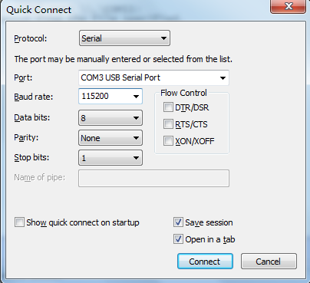
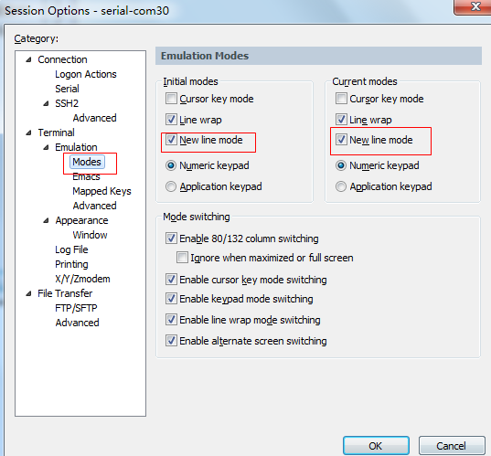
按下板子“复位按钮”，可在SecureCRT上看到字符串“AT COMMAND READY”，打开SecureCRT的Command Window输入指令。

